源码分析报告
Triton 如何编译到 NVIDIA GPU
编译流水线与 block / warp / thread 映射
从 Python tensor 程序到 TTIR、TTGIR、LLVM IR、PTX 与 cubin
含 4 张图示、一维与二维布局推导、源码引用及验证方法
源码基线：654b1d1499569f6f66ad4db13f6478305874f8f4
分析日期：2026-09-24 ｜ Word 整理：2026-09-30

目录

1. 先区分三种“block” 3
2. 编译入口：Python 怎样进入编译器 4
3. 每一层 IR 决定了什么 5
3.1 TTIR：表达“对 1024 个元素做什么” 5
3.2 TTGIR：决定“元素由哪些线程持有” 5
3.3 LLVM lowering：真正生成每线程代码 6
3.4 PTX、cubin 与 CUDA 启动 6
4. program、grid、block、warp、thread 的精确关系 7
5. layout 如何把元素映射到线程 8
6. 完整一维推导：1024 元素怎样由 128 线程执行 9
6.1 Layout A：sizePerThread=[1] 9
6.2 Layout B：sizePerThread=[4] 9
6.3 等价 CUDA C++ 便于对照 10
7. 二维 tensor 不等于二维 CUDA block 11
8. load、store、mask 如何变成硬件行为 12
9. 跨线程计算：reduction、layout conversion 与矩阵乘法 13
9.1 reduction 为什么需要 shuffle / shared memory 13
9.2 layout conversion 是“改变持有者” 13
9.3 tl.dot 的“每线程元素”不再是普通行列分块 14
10. 两个必须单独处理的例外 14
10.1 num_ctas > 1：一个 program 跨一个 cluster 14
10.2 warp specialization：最终 warp 总数与区域 warp 数 15
11. 在实际环境中怎样确认某个 kernel 的映射 15
12. 源码阅读的最短路径 16

分析基线：本地 triton/，commit 654b1d1499569f6f66ad4db13f6478305874f8f4；日期 2026-09-24。本文分析标准 Triton Python 前端与 NVIDIA 后端。源码链接固定到该 commit，避免随 main 分支变化。
核心结论：Triton 编译成 TTIR → TTGIR → LLVM IR → PTX → cubin。它通常不生成 CUDA C++ 源文件；CUDA block/thread 在 TTGIR 的 layout 与 LLVM lowering 中落实，最后由 CUDA Driver API 启动。
本文的源码结论来自逐项阅读当前仓库；代码中标注“示意”的 IR、PTX、CUDA C++ 用于解释语义，不是本机编译转储。当前环境没有可用的 libtriton 编译扩展或 triton-opt，未执行 GPU 编译、运行或性能测量。配套的映射枚举检查验证了示例公式的覆盖性与唯一性。

1. 先区分三种“block”
名称 | 含义 | 谁决定
Triton tensor block / tile | 一次 tensor 运算的逻辑元素集合，例如 1024 个数、16×64 矩阵 | Python kernel 的形状和算法
Triton program instance | grid 中一个程序实例，执行 block 级程序 | kernel[grid](...)
CUDA thread block / CTA | 同属一个 CTA 的硬件线程集合 | 编译元数据与 launcher

常规 num_ctas=1、无 warp specialization 时，一个 program 对应一个 CTA；一个 CTA 有 32 × num_warps 个线程。tile 有多少元素与 CTA 有多少线程是两件事。 每个线程可以持有多个元素，同一元素也可能因广播或布局冗余存在于多个线程中。
Triton kernel 的标量语义在逻辑 block 或 warp-specialized 执行区域内一致；per-element 差异通过 tensor 表达。tl.arange 是索引 tensor，不是源语言中的 threadIdx.x。内部 lowering 使用硬件线程 ID 实现 layout，与用户用 inline asm 注入隐藏的 lane-varying scalar 不同。
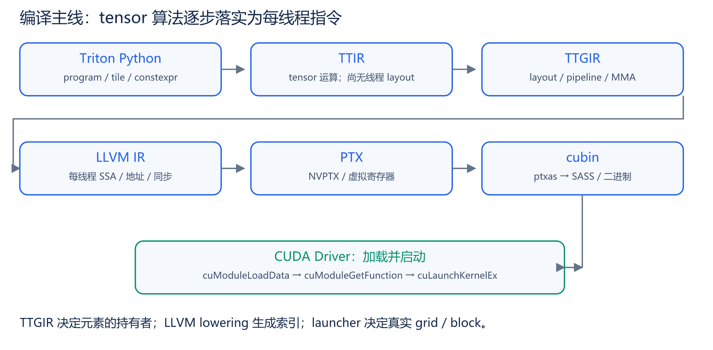
图 1 编译流程

2. 编译入口：Python 怎样进入编译器
一个典型入口：
import triton
import triton.language as tl

@triton.jit
def add_kernel(X, Y, Z, N, B: tl.constexpr):
pid = tl.program_id(0)
i = pid * B + tl.arange(0, B)
valid = i < N
x = tl.load(X + i, valid, other=0.0)
y = tl.load(Y + i, valid, other=0.0)
tl.store(Z + i, x + y, valid)

# 假定 X/Y/Z 是设备张量；一个 program 处理 1024 个元素。
add_kernel[(triton.cdiv(N, 1024),)](X, Y, Z, N,
B=1024, num_warps=4)
JITFunction.__getitem__ 将 grid 绑定到 run。run 根据签名、constexpr、专门化属性与编译选项查找 kernel；缓存未命中时进入 _do_compile，创建 ASTSource 并调用 compile。因此不同 B、dtype、架构或编译选项可以产生不同二进制；普通运行时 N 不必每次都重新编译。
ASTSource.make_ir 调用 ast_to_ttir。后者构建参数类型、处理 constexpr、实例化 CodeGenerator 并遍历 Python AST。B=1024 是编译期形状；N 通常仍是 kernel 标量参数。这里不是把任意 Python 解释器逻辑搬到 GPU，而是把支持的语言子集转换为 IR。
证据：JIT 入口、ASTSource、ast_to_ttir。

3. 每一层 IR 决定了什么
层级 | 保存的信息 | 这一层的关键决策
Python / AST | program、tensor 算法、constexpr、控制流 | 类型与编译期专门化
TTIR | tt.get_program_id、tt.make_range、tensor load/store、dot、reduce | 内联、规范化、合并、循环展开；尚未落实 tensor 的线程布局
TTGIR | 带 encoding 的 tensor、shared-memory descriptor、GPU 专用操作 | lane/warp/register/CTA 分布、coalescing、Tensor Core、pipeline
MLIR LLVM/NVVM → LLVM IR | 每线程 SSA 值、地址运算、intrinsic、内联 PTX | tensor 分解、线程索引具体化、同步和硬件操作 lowering
PTX | 虚拟寄存器与 NVIDIA 虚拟 ISA 指令 | LLVM NVPTX 后端指令选择等；部分指令已由 lowering 内联生成
cubin | 目标架构机器码与元数据 | ptxas 汇编、优化及物理寄存器分配等
CUDA Driver | function、参数、grid、block、stream、shared memory | 加载并启动 kernel

3.1 TTIR：表达“对 1024 个元素做什么”
下面仅为语义骨架，省略常量、splat 和部分类型：
%pid = tt.get_program_id x : i32
%r = tt.make_range {start = 0 : i32, end = 1024 : i32} : tensor<1024xi32>
%i = %pid * 1024 + %r // 需经 splat/broadcast
%m = %i < %N
%px = tt.addptr %X_broadcast, %i
%x = tt.load %px, %m, %zero
%y = tt.load %py, %m, %zero
%z = arith.addf %x, %y
tt.store %pz, %z, %m
这些 tensor 运算是整个逻辑 tile 的语义，不代表生成 1024 个 CUDA 线程，也不代表先分配一块 1024 元素的 shared memory。make_ttir 做内联、canonicalization、combine、CSE、DCE 和 loop unroll 等变换。

3.2 TTGIR：决定“元素由哪些线程持有”
make_ttgir 首先调用 add_convert_to_ttgpuir(..., opt.num_warps, 32, opt.num_ctas)。TritonGPUTypeConverter 对无 encoding 的 tensor 附加默认 BlockedEncoding；默认每维 sizePerThread=1，order 为维度倒序。随后 coalescing 等优化会改写布局，默认布局并非最终布局。
Coalesce pass 使用 AxisInfo 分析指针的连续性、可整除性等性质，选取内存访问 layout，插入必要的 layout conversion。后续 pass 消除或移动冗余 conversion，并为 dot、reduction 等选择合适布局。因此，同一 tensor 的不同使用位置可以经历不同 layout。
当前 make_ttgir 还包括 matmul acceleration、dot operand 优化、CTA locality、指令重排等。SM80/90 路径包含循环调度和 software pipeline；SM100+ 路径还包含 Tensor Memory、warp specialization、相应同步与 MMA lowering。不能把所有架构简化为同一条 MMA 指令路径。
证据：make_ttir / make_ttgir、附加默认 encoding、默认布局、Coalesce、布局选择细节。

3.3 LLVM lowering：真正生成每线程代码
make_llir 先完成共享内存分配、Tensor Memory 分配，以及 barrier、proxy fence、异步等待等处理，再做 GPU→LLVM lowering；MLIR 的 LLVM/NVVM 方言随后转换为真正的 LLVM Module，链接需要的外部库，运行 LLVM O3。
关键证据是 convertTritonTensorType：它用 getUniqueElemsPerThread(type)，将分布式 tensor 转为一个线程持有的元素组成的 LLVM struct。例如 1024 元素分给 128 个线程，每线程 8 个 float，可抽象为 {float, ..., float} 共 8 项，而不是每个线程各有一个 1024 元素数组。
这个 struct 是 IR 组织形式，优化后可消失。8 个逻辑元素也不等于 kernel 总共只用 8 个物理寄存器：指针、索引、mask、多个存活 tensor、寄存器复用、打包以及 spill 都会影响实际寄存器数。
MakeRangeOpConversion 对 tt.make_range 调用 toLinearLayout → emitIndices。emitIndices 获取 lane、warp、cluster 内 CTA ID，再遍历当前线程的 register 索引，生成每个本地元素的逻辑坐标。随后指针、load、add、store 都沿这个局部分解继续 lowering。
证据：make_llir、tensor → 每线程 struct、MakeRange lowering、emitIndices。

3.4 PTX、cubin 与 CUDA 启动
make_ptx 调用 llvm.translate_to_asm，target triple 为 nvptx64-nvidia-cuda。make_cubin 调用 ptxas，指定 GPU 架构，产出 cubin。这里不需要先生成 .cu 再交给 nvcc。某些 load/store、MMA 等指令在更早的 lowering 中通过 PTX builder 或专用操作准备，因此 PTX 不全是普通 LLVM 标量运算的机械翻译。
运行时用 cuModuleLoadData 加载 cubin、cuModuleGetFunction 取函数，再由 _launch 调用 cuLaunchKernelEx。当前版本单 CTA 和 cluster 情况都走这个 launch API，不能照旧代码假设单 CTA 一定调用 cuLaunchKernel。
证据：阶段注册、PTX / cubin、加载二进制、启动配置。

4. program、grid、block、warp、thread 的精确关系
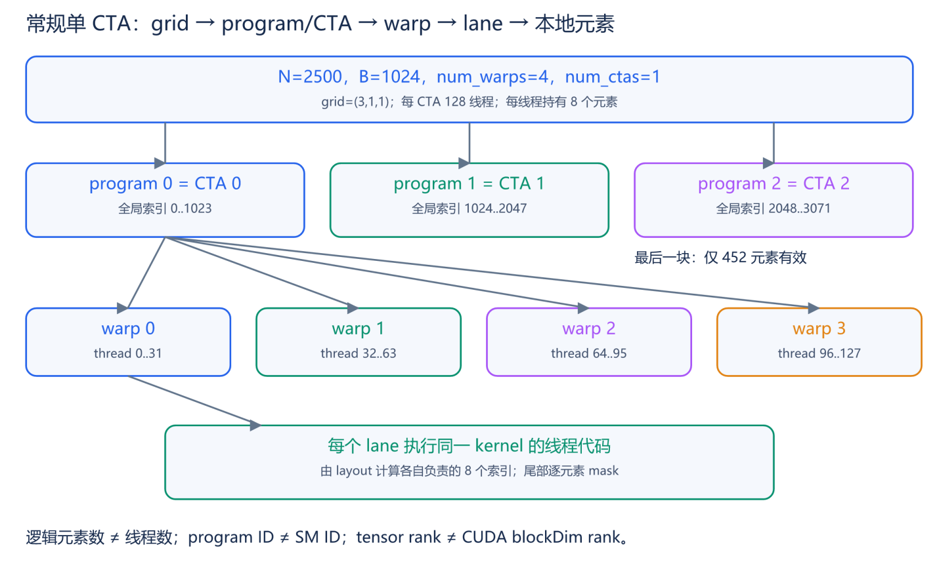
图 2 执行层级
Triton 项 | 常规单 CTA 对应 | 必须注意
grid=(Gx,Gy,Gz) | CUDA grid 同样为 (Gx,Gy,Gz) | grid 的维度不是 tensor 的维度
tl.program_id(axis) | 该维 CUDA block ID | 是 program 一致的标量，不是 thread ID
num_warps=W | CTA 线程数 32W | warp specialization 时看最终 metadata
tl.arange(0,B) | B 个逻辑索引按 layout 分布 | 不直接等于 threadIdx.x
BLOCK_M/BLOCK_N/BLOCK_SIZE | tile shape | 不直接等于 blockDim
num_stages | 软件流水线配置 | 不表示 grid 维数，也不直接表示线程数
sizePerThread | 基础分布 tile 中的线程局部连续子块 | 不是完整 tensor 的每线程元素总数

当前 launcher 的真实公式为：
CUDA gridDim = (Gx × num_ctas, Gy, Gz)
CUDA blockDim = (32 × metadata.num_warps, 1, 1)
clusterDim = (num_ctas, 1, 1) # num_ctas != 1 时设置
普通例子 B=1024、N=2500、num_warps=4：grid=(3,1,1)，每 CTA 128 线程，总启动 384 线程实例，覆盖 3072 个逻辑元素位置。第三个 program 只有 452 个位置有效，mask 阻止其余 572 个位置访问内存。不是启动 2500 个线程，也不是启动 3072 个线程。
grid 决定 CTA 数，GPU 调度器根据资源和占用率安排它们驻留在哪些 SM；编译器不会把 program_id 固定绑定为 SM 编号。persistent kernel 中一个 CTA 可以在循环内处理多个工作 tile，因此 program 数也不一定等于算法全部 tile 数。

5. layout 如何把元素映射到线程
寄存器分布式 layout 的核心映射是：
L(register, lane, warp, block_in_cluster) → (logical_dim0, logical_dim1, ...)
这里的 register 是线程内元素槽的抽象索引，不是物理寄存器编号；block 是 cluster 内 CTA，不是全局 program_id。全局 tile 起点通常由用户的 program_id * tile_size 或其他地址表达式补上。
BlockedEncoding 的主要参数：
参数 | 含义
sizePerThread[d] | 基础 tile 中，一个线程沿维 d 的局部元素数
threadsPerWarp[d] | 32 个 lane 沿各逻辑维度如何分配
warpsPerCTA[d] | CTA 中的 warp 沿各逻辑维度如何分配
order | 维度展开优先级；如 [1,0] 表示第二维优先
CGA layout | cluster 内 CTA 到 tensor 坐标的分布

对适合该基础 tile 的普通 blocked layout，其每维跨度为：
baseShape[d] = sizePerThread[d] × threadsPerWarp[d] × warpsPerCTA[d]
实际 tensor 比基础 tile 大时，还要引入额外的线程内元素坐标；较小时，可能有 lane/warp 冗余或广播。不能只写一次 register + S*(lane+T*warp) 就认为覆盖所有形状。
源码 BlockedEncodingAttr::toLinearLayout 把 register、lane、warp 三部分 identity layout 相乘，再用 combineCtaCgaWithShape 结合 CTA 布局与真实 shape。LinearLayout 的“线性”是 GF(2) 位向量上的 XOR 线性映射，不是任意整数上的线性加法。本文简单 blocked 示例中各字段占据不重叠的位，可以用加法表达；swizzle/MMA 等布局不能套同一条加法公式。
证据：LinearLayout 定义、Blocked → LinearLayout。官方的 Tensor Layouts 教程 也可辅助理解元素在 register、lane、warp 间的分布；该教程使用显式 layout 的 Gluon，普通 Triton 中主要由编译器选择。

6. 完整一维推导：1024 元素怎样由 128 线程执行
下面固定单 CTA、4 warp、每 warp 32 lane，无 specialization、无冗余分布。两个 layout 都是明确指定的分析示例，不能仅凭 Python 源码断言最终编译器一定选其中某一个。

6.1 Layout A：sizePerThread=[1]
S=[1], T=[32], W=[4], order=[0], shape=[1024]
t = threadIdx.x = 32 × warp + lane
local_index = t + 128 × r, r = 0..7
global_index = program_id × 1024 + local_index
thread | warp / lane | 负责的 tile 内元素
0 | 0 / 0 | 0, 128, 256, 384, 512, 640, 768, 896
1 | 0 / 1 | 1, 129, 257, 385, 513, 641, 769, 897
31 | 0 / 31 | 31, 159, 287, 415, 543, 671, 799, 927
32 | 1 / 0 | 32, 160, 288, 416, 544, 672, 800, 928
127 | 3 / 31 | 127, 255, 383, 511, 639, 767, 895, 1023

每个线程 8 个元素；固定 r 时同 warp 的 lane 访问连续 32 个元素。线程自己的 8 个元素彼此相隔 128。
从 LinearLayout basis 看：lane 位对应索引位 [1,2,4,8,16]，warp 位对应 [32,64]，register 位对应 [128,256,512]。所有位互不重叠，所以是 lane + 32*warp + 128*r。

6.2 Layout B：sizePerThread=[4]
S=[4], T=[32], W=[4], order=[0], shape=[1024]
基础 tile = 4 × 32 × 4 = 512 个元素
local_index = 4 × t + u + 512 × q
u = 0..3, q = 0..1
thread | 负责的 tile 内元素
0 | 0..3, 512..515
1 | 4..7, 516..519
31 | 124..127, 636..639
32 | 128..131, 640..643
127 | 508..511, 1020..1023

每个线程仍是 8 个元素，而不是 4 个。两个 layout 的线程数与计算量相同，元素所有权不同。B 布局每线程有连续 4 元素，满足地址对齐和 mask 条件时可支持向量访存；是否真的生成向量 load/store 还要看后续分析和目标架构。
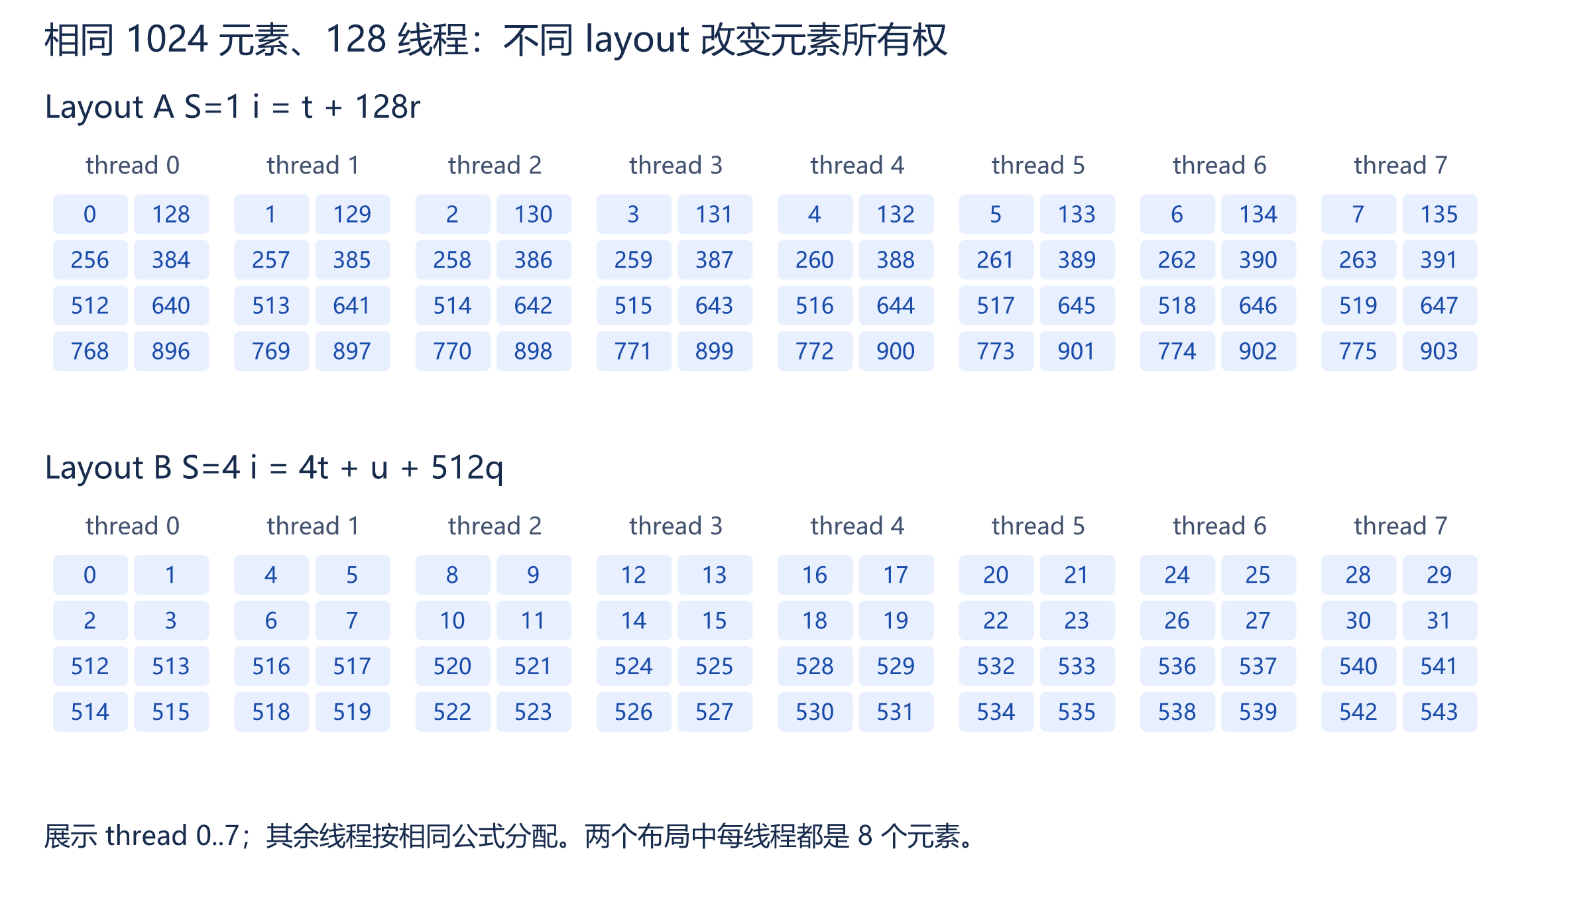
图 3 两种一维布局
对 B 布局，LinearLayout register basis 为 [1,2,512]，lane basis 为 [4,8,16,32,64]，warp basis 为 [128,256]。这解释了为什么“相同 128 线程、相同 1024 元素”仍会生成不同索引指令与访存组合。

6.3 等价 CUDA C++ 便于对照
这是 Layout B 的解释性等价实现，不是 Triton 实际生成的 .cu：
__global__ void add_equivalent(const float* X, const float* Y,
float* Z, int N) {
int t = threadIdx.x; // 启动时 blockDim.x = 128
int base = blockIdx.x * 1024;
#pragma unroll
for (int q = 0; q < 2; ++q) {
#pragma unroll
for (int u = 0; u < 4; ++u) {
int i = base + 4 * t + u + 512 * q;
if (i < N) Z[i] = X[i] + Y[i];
}
}
}
// add_equivalent<<<(N + 1023) / 1024, 128>>>(X, Y, Z, N);
lowering 通常把固定数量的局部元素展开为 SSA 值与指令，不一定保留上述两个循环。示意 PTX 中能看到的关系是：
pid ← %ctaid.x
tid ← %tid.x
i ← pid*1024 + 4*tid + u + 512*q
p ← i < N
@p ld.global ...
add.f32 ...
@p st.global ...
对于单 CTA，此处 program_id 来自 BlockId intrinsic；源码中的 llGetPid 负责这个选择。tl.arange 的线程 ID 则由 getThreadId → getLaneAndWarpId → emitIndices 引入。program 的分块索引与线程的元素索引是两条独立来源，最终在地址表达式汇合。

7. 二维 tensor 不等于二维 CUDA block
选取明确的二维 blocked layout：
shape=[16,64]
sizePerThread=[1,4]
threadsPerWarp=[4,8] # 4×8=32 lane
warpsPerCTA=[4,1] # 4×1=4 warp
order=[1,0]
线程块仍然是 (128,1,1)。设 w=t//32、l=t%32：
row = 4*w + floor(l/8)
col = 4*(l%8) + u + 32*q
u=0..3, q=0..1
基础覆盖为 [16,32]；实际 [16,64] 因而需要列方向的第二份线程内数据。thread 0 负责 (0,0..3) 和 (0,32..35)；thread 8 负责 (1,0..3) 和 (1,32..35)；thread 32 负责 (4,0..3) 和 (4,32..35)；thread 127 负责 (15,28..31) 和 (15,60..63)。
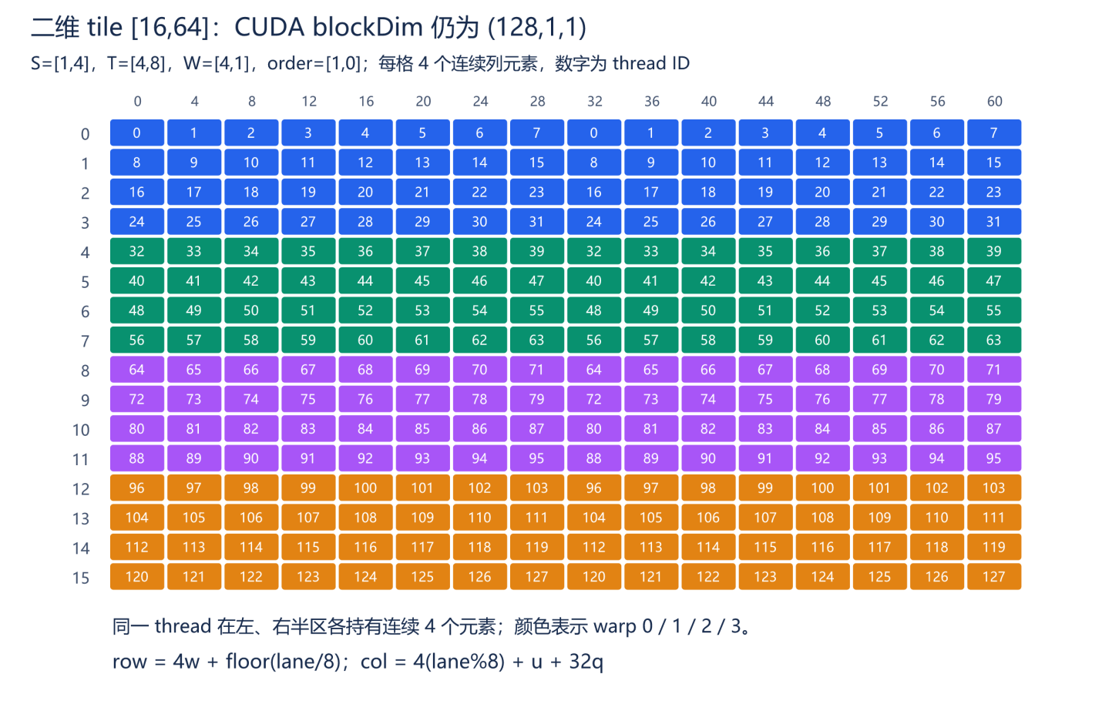
图 4 二维映射
二维索引是 layout 从一维硬件 tid 拆出来的。tl.arange(0,M)[:,None] 与 tl.arange(0,N)[None,:] 通过 expand_dims、broadcast 形成二维逻辑坐标；它们不是声明 threadIdx.y 与 threadIdx.x。如果是 matmul，这些 tile 还可能进一步转换成专用 MMA fragment layout。

8. load、store、mask 如何变成硬件行为
LoadOpConversion 先解包线程本地指针、mask、other，然后根据连续性与类型计算 vector size，再用 mask alignment 限制向量宽度，最后生成有谓词的访存。当前实现一般以 128 bit 为上限，在 SM100+ 且 PTX≥8.8 时支持该路径上的 256-bit global load/store；上限可用不代表最终一定使用。
以 fp32、Layout B 为例，一个线程连续 4 个元素可能形成 16-byte 访问。同 warp 的组合地址仍须结合每次指令、缓存与 transaction 分析；不能只凭“sizePerThread 越大”判断越高效。coalescing 是跨 lane 的地址聚合，vectorization 是单线程一次访存承载多个值，二者相关但不是同一件事。
mask 是 tensor 元素的条件。第三个 program 的尾部，某线程可能同时拥有有效和无效元素；不是一个 thread 对应一个布尔值就能描述全部情况。tl.load(..., mask=m, other=0) 在 m=false 时不执行对应加载并取替代值；store 的 false 元素不写入。tl.where 不是这种访存保护，不能用它包装一个已发生的越界 load。
广播布局中，一些线程可能持有重复值；读写 lowering 还需处理冗余参与，尤其不能把每个逻辑 store/atomic 无条件复制成多次有副作用的操作。
证据：load/store 向量宽度、load 与 mask lowering。

9. 跨线程计算：reduction、layout conversion 与矩阵乘法

9.1 reduction 为什么需要 shuffle / shared memory
假设对前述 1024 元素求和。通常先在每线程对自己的 8 个元素做局部归约，再在 warp 内合并 lane 结果。根据操作类型和架构，使用硬件 warp reduce 或 shuffle 与组合操作。若结果跨多个 warp，还需要跨 warp 数据交换，典型涉及 shared memory 与同步。实际归约树按 layout 确定；不应假设所有 tl.sum 都固定使用同一条 1024 元素算法。
当前 ReduceOpToLLVM 明确有线程局部、warp 内，以及剩余 warp/block 维度处理。浮点归约树会改变运算顺序，因此不应拿串行 CPU 求和的逐位结果当作通用约束。
证据：Reduce lowering。

9.2 layout conversion 是“改变持有者”
同一个逻辑 tensor 从 Lsrc 转到 Ldst，概念上要为目标硬件位置寻找存放同一逻辑元素的源位置。对有广播/冗余的布局不能直接假设有唯一普通逆函数；实现使用 LinearLayout 与最小转换分析。
当前通用 ConvertLayoutOpConversion 的分派是：无有效变化可直接替换；只涉及 register 时线程内重排；可在 warp 内完成时用 shuffle；否则进入 shared-memory 交换路径。跨 CTA 和特殊硬件 layout 还有专用约束与实现，不能把通用 intra-CTA 路径当作任意全局数据交换。
因此 transpose、reshape 等逻辑操作的成本取决于布局变化：有时只是重新解释或本地重排，有时是真实线程通信。共享内存主要用于需要的交换或 staging，不是每个 tl.load 都必经的中转站。
证据：ConvertLayout 分派。

9.3 tl.dot 的“每线程元素”不再是普通行列分块
对于 A[BM,BK] @ B[BK,BN] → C[BM,BN]，一个 program 处理输出 tile，并可能沿 K 循环。编译器为 global load 选 coalesced layout，为硬件矩阵指令准备 operand/accumulator layout，在两者之间安排转换、shared-memory staging、异步 copy 与流水线。
SM80 上的 MMA、SM90 上可用的 warp-group MMA，以及 SM100+ 的 Tensor Memory / 新 MMA 路径，线程参与方式与 fragment 组织不同。某些类型或形状还可能走其他路径。具体指令必须从最终 TTGIR/PTX 检查，不能认为 tl.dot 必定是一条 mma.sync，更不能认为 thread 0 独立负责完整的 C 第 0 行。
用户主要选择 tile 大小、warp 数、stage 数与算法；编译器结合架构和类型决定 fragment 分布和协作指令。这些 tile 参数直接影响寄存器、shared memory、并行度和流水线深度，但不能直接换算成 CUDA block 的 x/y 维。

10. 两个必须单独处理的例外

10.1 num_ctas > 1：一个 program 跨一个 cluster
当前 backend 对 SM90 以下的 num_ctas>1 报错。支持路径中，launcher 把 cluster 设置为 (num_ctas,1,1)，物理 grid.x 扩大 num_ctas 倍。llGetPid 实际实现为：
num_ctas == 1: pid.x = blockIdx.x
num_ctas > 1: pid.x = blockIdx.x / num_ctas # 整数除法
pid.y = blockIdx.y
pid.z = blockIdx.z
例如 Triton grid=(3,1,1)、num_ctas=2：CUDA grid=(6,1,1)，物理 blocks 0/1 属于 program 0，2/3 属于 program 1，4/5 属于 program 2。cluster 内 CTA 怎样分配 tensor 元素由 CGA/LinearLayout 的 block 维决定，不保证均分；还可能有复制。
“program_id 对应 cluster ID”是语义概括；本版本并非直接读取 %clusterid，而是对 x 方向 BlockId 除以 num_ctas。这是逐版本读源码的重要区别。
证据：llGetPid、cluster 启动。

10.2 warp specialization：最终 warp 总数与区域 warp 数
specialization 可把不同 warp 分配给加载、计算等不同执行区域。getThreadId 会根据区域起点或 warp ID offset 调整局部 thread ID，所以前面普通 kernel 的 warp=threadIdx.x//32 不能原样套到所有专门化区域。
make_llir 读取 ttg.total-num-warps，存在时更新 metadata["num_warps"]。launcher 用这个最终 metadata 设置 blockDim，而不是永远使用用户传入的初始 num_warps。分析此类 kernel，应同时看初始选项、各 region 的 warp 配置，以及最终总线程数。
证据：区域内 thread ID、最终 warp metadata。

11. 在实际环境中怎样确认某个 kernel 的映射
同目录的 dump_add.py 提供一个可在已安装 Triton/PyTorch 的 CUDA 环境中运行的例子。它执行向量加法、验证结果，保存 TTIR、TTGIR、LLVM IR、PTX、cubin 和最终 metadata。这里未运行该 GPU 脚本，因此没有附上虚构的实测产物。
python dump_add.py --out ./compiled-add
建议按这个顺序阅读：
- 看最终 metadata 的 num_warps、num_ctas、shared、n_regs，确认资源与真实线程数。
- 看 TTGIR 的 tensor encoding 和 ttg.convert_layout，确认每个重要位置的元素分布，而不是只看第一个 blocked 属性。
- 看 tt.make_range 的 layout，按 LinearLayout 推导局部索引；再与 program 起点、stride 等地址表达式合并。
- 看 LLVM/PTX 的 thread/block ID、移位/按位/加法索引、predicated load/store；layout 可能被优化成不同但等价的指令形式。
- 查 shuffle、shared load/store、barrier、MMA 等，判断是否存在跨线程协作。
- 用 cuobjdump/nvdisasm 查看 cubin 的 SASS 才能确认最终机器指令和物理寄存器。PTX 寄存器是虚拟寄存器。
也可使用仓库支持的 IR dump 选项；具体环境变量请以当前版本 调试文档 和源码为准。缓存命中可能不再执行全部编译阶段；kernel.asm 是否含文本中间产物也受缓存配置影响。

12. 源码阅读的最短路径
想回答的问题 | 本地源码位置 / 函数
Python kernel 怎么触发编译？ | python/triton/runtime/jit.py::JITFunction.run
AST 怎么变 TTIR？ | python/triton/compiler/compiler.py::ASTSource.make_ir；code_generator.py::ast_to_ttir
NVIDIA 有哪些编译阶段？ | third_party/nvidia/backend/compiler.py::CUDABackend.add_stages
默认线程布局哪里来的？ | lib/Conversion/TritonToTritonGPU/TritonGPUConversion.cpp；getDefaultBlockedEncoding
为什么 layout 后来变了？ | lib/Dialect/TritonGPU/Transforms/Coalesce.cpp 与 CoalesceUtils.cpp
register/lane/warp 怎么变坐标？ | lib/Dialect/TritonGPU/IR/LinearLayoutConversions.cpp::BlockedEncodingAttr::toLinearLayout
arange 怎么变每线程索引？ | lib/Conversion/TritonGPUToLLVM/MakeRangeOpToLLVM.cpp；Utility.cpp::emitIndices
tensor 怎么拆成线程局部值？ | lib/Conversion/TritonGPUToLLVM/TypeConverter.cpp::convertTritonTensorType
program_id 怎么变 block ID？ | third_party/nvidia/lib/TritonNVIDIAGPUToLLVM/Utility.cpp::llGetPid
load/store 怎么变 PTX？ | third_party/nvidia/lib/TritonNVIDIAGPUToLLVM/LoadStoreOpToLLVM.cpp
什么时候需要线程间交换？ | lib/Conversion/TritonGPUToLLVM/ConvertLayoutOpToLLVM.cpp、ReduceOpToLLVM.cpp
blockDim 最终在哪里设置？ | third_party/nvidia/backend/driver.c::_launch

对一个具体 kernel，最可靠的分析链是：用户 tile 与 grid → 最终 tensor layout → 每线程元素坐标 → 地址与谓词 → PTX/SASS → launch metadata。仅看 BLOCK_SIZE 或 num_warps 中的一个参数，无法确定完整映射。

